ĐẠI HỌC DUY TÂN
KHOA CÔNG NGHỆ THÔNG TIN
--- oOo ---

ĐỀ CƯƠNG ĐỒ ÁN TỐT NGHIỆP
NGÀNH CÔNG NGHỆ THÔNG TIN – KHÓA K19



ĐỀ TÀI:
XÂY DỰNG ỨNG DỤNG GAME 2D TRÊN NỀN TẢNG ANDROID

Giảng viên hướng dẫn : ThS. Võ Minh Thông
Sinh Viên thực hiện : Nguyễn Chiêm Minh Vũ
Lớp : K19 TPM1

Niên khoá : 2014 – 2017

Đà Nẵng, tháng 03/2017
ĐỀ CƯƠNG ĐỒ ÁN TỐT NGHIỆP
NGÀNH CÔNG NGHỆ THÔNG TIN – KHÓA K19

SINH VIÊN THỰC HIỆN : NGUYỄN CHIÊM MINH VŨ
Điện thoại : 093 435 9954
E-mail : nguyenchiemminhvu@gmail.com
Lớp : K19 TPM1

GIẢNG VIÊN HƯỚNG DẪN : VÕ MINH THÔNG
Học hàm, học vị : THẠC SĨ
Điện thoại : 0932 588 649
E-mail : vominhthongbkdn@gmail.com
Cơ quan công tác : Đại học Duy Tân Đà Nẵng
Địa chỉ liên hệ :
1. Tên đề tài :
Xây dựng ứng dụng game 2D trên nền tảng Android.
2. Tính cấp thiết của đề tài :
Trong những năm gần đây, ngành công nghiệp Game đã phát triển với tốc độ rất nhanh. Báo cáo về mảng Game mobile trong năm 2016 đã cho thấy giá trị khổng lồ mà ngành công nghiệp giải trí ảo trên điện thoại di động đã mang lại.
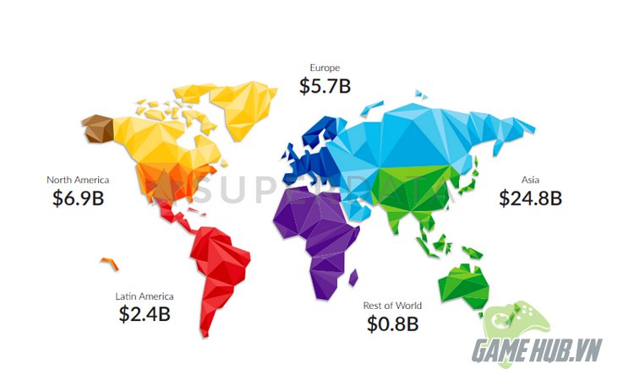

Báo cáo về mảng Game mobile trong năm 2016 đã cho thấy mức doanh thu
của thị trường này đạt mức kỷ lục 40 tỷ USD, tương đương 906 ngàn tỷ VND. Doanh thu của thị trường Game mobile 2016 đã đạt mức tăng trưởng 18% so với năm 2015. Bản báo cáo được thực hiện bởi công ty nghiên cứu thị trường SuperData Research.
Về khía cạnh khu vực, chúng ta có thể thấy Châu Á vẫn là thị trường phát triển game mạnh nhất so với tất cả các khu vực khác trên thế giới khi đạt đến doanh thu 24,8 tỷ USD trong năm 2016, vượt xa khu vực Bắc Mỹ và Châu Âu.
Với việc cộng đồng ngày càng dành nhiều thời gian hơn với Game mobile, chúng ta có thể thấy được cơ hội của các nhà phát triển game từ doanh nghiệp đến cá nhân đang dần được mở rộng nhờ sự phổ biến của hình thức giải trí ảo trên điện thoại di động.
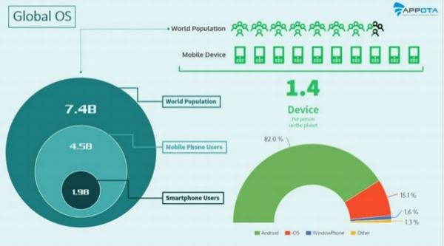
Theo báo cáo của công ty công nghệ tiên phong trong việc cung cấp các nền tảng tiện ích cho điện thoại thông minh APPOTA, vào đầu năm 2016, số lượng người dùng điện thoại thông minh đã đạt con số 1,9 tỷ người - chiếm khoảng 25% dân số thế giới và 42% số lượng người sử dụng điện thoại di động. Trong số đó, số lượng người dùng hệ điều hành Android chiếm đến 82%.
Trở lại với thị trường Game mobile Việt Nam, trong năm 2016, thị trường game Việt Nam phát triển mạnh mẽ với hơn 200 đầu game được ra mắt. Trong đó, chỉ riêng game mobile đã chiếm đến gần 75% với tổng số gần 150 sản phẩm được tung ra thị trường. Với sự tăng trưởng nhanh của ngành công nghiệp smart phone, kết hợp với sự tăng trưởng kinh tế của mặt bằng chung trong xã hội, việc sở hữu smart phone hiện nay không hề khó, do đó, nhu cầu giải trí trên hệ smart phone dần phổ biến vì tính tiện dụng, dễ dàng giải trí mọi lúc mọi nơi.
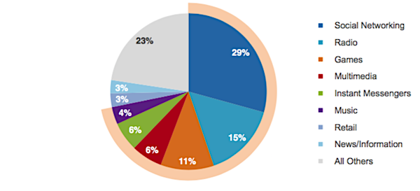
Biểu đồ nghiên cứu hành vi sử dụng điện thoại di động cho thấy mức độ sử dụng của các loại ứng dụng trên smart phone trong tổng số thời gian sử dụng smart phone, trong đó, các ứng dụng Games vẫn nằm trong top 3 các loại ứng dụng được sử dụng nhiều nhất trên smart phone.
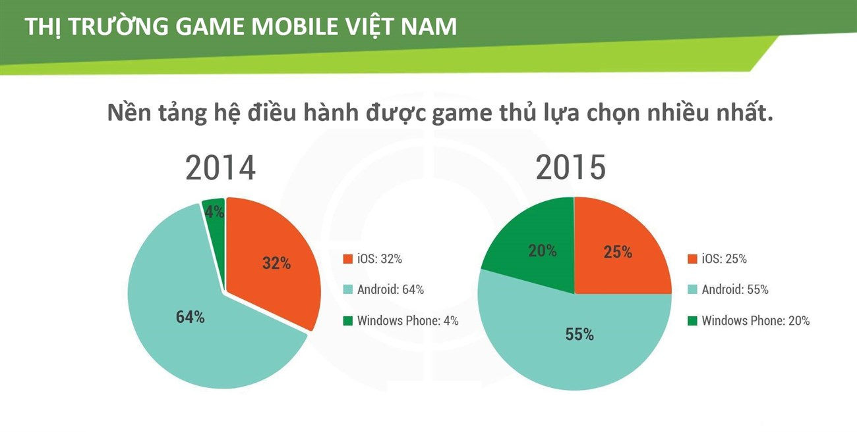
Đây là biểu đồ nhằm so sánh tỉ lệ hệ điều hành được game thủ việt nam chọn sử dụng trên smart phone để chơi game. Kết quả cho thấy hệ điều hành Android vẫn đang chiếm tổng số lớn nhất trong hầu hết các loại hệ điều hành smart phone hiện nay.

3. Mục đích nghiên cứu :
Đồ án được thực hiện với mục đích nghiên cứu, xây dựng một ứng dụng giải trí trên nền tảng điện thoại di động chạy hệ điều hành Android sử dụng Cocos2d-x engine.
4. Đối tượng và phạm vi nghiên cứu :
Tập trung chính vào đối tượng nghiên cứu là sử dụng Cocos2d-x engine trong quá trình phát triển ứng dụng game 2D, trên cơ sở:
- Tìm hiểu về game engine và Cocos2d-x engine.
- Tìm hiểu về một số công cụ cần thiết hỗ trợ cho quá trình phát triển game.
- Xác định các vấn đề và đưa ra các giải pháp trong quá trình xây dựng game trên hệ điều hành Android với Cocos2d-x engine.
- Sau đó, đồ án sẽ đi vào thiết kế và xây dựng ứng dụng game. Cuối cùng sẽ trình bày về các kết quả đã đạt được, những tồn tại và hướng phát triển của đề tài.
- Đồ án chỉ dừng lại ở phạm vi phát hành ra một ứng dụng game 2D offline với những yêu cầu đặt ra như: xây dựng được một game trí tuệ có cách chơi đơn giản nhưng khó để vượt qua thử thách, game có thể chơi được ở mọi lúc mọi nơi, game phù hợp với nhiều lứa tuổi khác nhau…
5. Phương pháp nghiên cứu
- Tìm hiểu cách sử dụng engine thông qua tài liệu được cung cấp ngay trên trang chủ của Cocos2d-x engine (http://www.cocos2d-x.org/).
- Xây dựng thử nghiệm một số phiên bản clone từ những game đơn giản.
6. Ý nghĩa khoa học và thực tiễn của đề tài:

9. Dự kiến kết quả:
+ Về lý thuyết: Sẽ hoàn thành các phần chính
- Lý thuyết về video game development.
- Lý thuyết về game engine và Cocos2d-x engine.
- Xây dựng được các biểu đồ, mô hình hoạt động của game.
+ Về thực nghiệm:
- Phát triển được một phiên bản game có thể phát hành trên thị trường.
- Đồ án dự kiến dài khoảng 70 trang.
8. Kết cấu của đồ án:
Đồ án dự kiến gồm các phần chính sau đây:
Mở đầu
Chương 1. Tổng quan về ngành công nghiệp phát triển game .
Chương 2. Tìm hiểu về Cocos2d-x game engine.
Chương 3. Thiết kế chi tiết và triển khai ứng dụng game.
Chương 4: Các kết quả triển khai, đánh giá sản phẩm game.
Kết luận và hướng phát triển
Tài liệu tham khảo
Phụ lục
9. Tài liệu tham khảo:
[1] SlackMoehrle, Ricardo, Justin, Nite, Kai, Minggo, Wenhai, Tony, Yingtao, Rao, Huabin, Zhe. “Cocos2d-x Programmers Guide”
http://www.cocos2d-x.org/docs/static-pages/programmers-guide.html.
[2] Roger Engelbert, “Cocos2d-x by Example Beginner's Guide”, April 2013.
[3] Sonar system, “Cocos2d-x v3 Course”
http://www.sonarlearning.co.uk/coursepage.php?topic=game&course=cocos2d-x-v3
10. Dự kiến kế hoạch thực hiện đề tài:
Thời gian | Công việc | Kết quả dự kiến
Tháng 3
Tháng 4
Tháng 5

Đà Nẵng, ngày 07 tháng 03 năm 2017

Giảng viê hướng dẫn Học viên thực hiện

ThS. Võ Minh Thông

